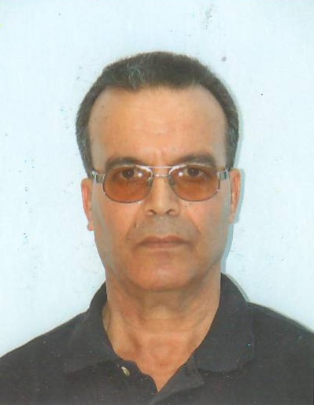 | NOM : BOUHENTALA  PRENOM : MERZOUG  AGE : 61 ANS  NATIONALITE : ALGERIENNE  SITUATION SOCIALE : MARIE + 03  E MAIL : bmeggou@gmail.com  MOBILE : + 213 776 87 70 92  ADRESSE : CITE DES 48 LOGTS (20 Aout 1955)  05002 AIN-TOUTA (W.DE BATNA) ALGERIE
OBJECTIF :
TROUVER UN EMPLOI D’ INGENIEUR TOPOGRAPHE OU TOUT AUTRE POUVANT CONVENIR A MON PROFIL.

FORMATION :
-NIVEAU D’ETUDES : SUPERIEUR
-DIPLOME PRINCIPAL : INGENIEUR D’APPLICATION EN
TOPOGRAPHIE APPLIQUEE AU GENIE-CIVIL
-ECOLE : E.N.S.G. (ECOLE NATIONALE DES SCIENCES
GEODESIQUES D’ARZEW (W. D’ORAN) EN ALGERIE.
-SESSION : JUIN 1978
ENSEIGNEMENT :
PRIMAIRE : ECOLE DE GARCONS DE AIN-TOUTA (W.DE BATNA) ALGERIE 1960/67
MOYEN : C.E.G. MIXTE D’AIN-TOUTA (W.DE BATNA) ALGERIE 1967/71
SECONDAIRE : LYCEE BEN BOULAID DE BATNA (W.DE BATNA) ALGERIE 1971/74
SUPERIEUR : E.N.S.G. (ECOLE NATIONALE DES SCIENCES GEODESIQUES) D’ARZEW
(W.D’ ORAN) ALGERIE 1974/78
STAGES PRATIQUES :
-SONELGAZ DE BATNA : 1976
-SONATRACH (D.T.C.) DE SKIKDA : 1977
-DIRECTION DES PONTS ET CHAUSSEES DE BATNA : 1978
EXPEIENCE PROFESSIONNELLE :
-SONATRO DE SKIKDA : DU 21/10/1978 AU 25/01/1979
-URBA ( EX CADAT ET CNERU DE BATNA ) : DU14/07/1979 AU 15/12 1986
-COSIDER (D.E.T.) DE TABAINETTE : DU 01/02/1988 AU 30/03/1989
-ENGCB (DSE) DE HASSI-MESSAOUD : 1994/1995
-ENGCB (DSI) D’IN-AMENAS : 1996/1998
-DE 1998 A CE JOUR : SECTEUR PRIVE
TRAVAUX REALISES :
-TOPOGRAPHIE GENERALE : LEVES-IMPLANTATIONS-DELIMITATIONS-BORNAGE, …)
-SUIVI ET REALISATION TP et GC
-ETUDES DE DOSSIERS D’EXECUTION DE VOIRIE, ROUTE et VOIE FERREE
-TRAVAUX TOPOGRAPHIQUES DE L’ USINE DE GAZ DE T.F.T. ( IN-AMENAS )
-TRAVAUX TOPOGRAPHIQUES DU C.T.H. DE B.R.N. (HASSI-MESSAOUD)
-TRAVAUX TOPOGRAPHIQUES CONCERNANT DES LOTISSEMENTS, DES ZONES
INDUSTRIELLES, DES ZONES D’ACTIVITES ET DES ZONES D’HABITAT URBAINES
NOUELLES) : G.H.I., Z.I., Z.A. et Z.H.U.N.
1
INGENIEUR TOPOGAPHE

